实验二：树型结构及其应用

一．实验目的
掌握树的存储结构和基本操作，重点巩固和体会二叉树的遍历及应用。

二．实验内容
2001 按层次遍历建立二叉树，并输出该二叉树的前序遍历、 中序遍历和后序遍历的序列。
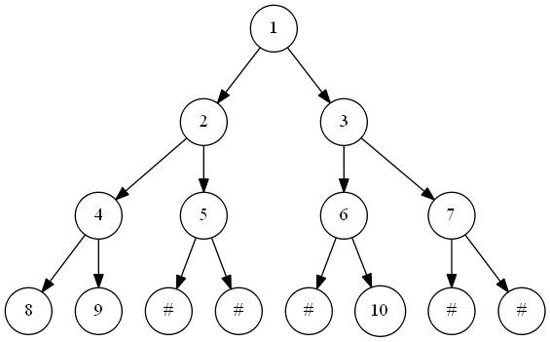
图1
以图1所示二叉树为例，第一行输入为15，表示节点的个数，第二行输入为1 2 3 4 5 6 7 8 9 # # # 10 # #，其中，#表示空，表示层次遍历序列。该案例应输出：
preOrderTraverse is:1 2 4 8 9 5 3 6 10 7
inOrderTraverse is:8 4 9 2 5 1 6 10 3 7
postOrderTraverse is:8 9 4 5 2 10 6 7 3 1
同一序列输出之间用空格隔开，不同序列换行输出
注：文件读写已经为你写好，序列1 2 3 4 5 6 7 8 9 # # # 10 # # 将被转换成int数组1 2 3 4 5 6 7 8 9 -1 -1 -1 10 -1 -1，其中，-1表示空。只输入一个 # 时，需要返回空二叉树！
提示：可以使用队列来实现层序遍历构建二叉树。
2002 给定一棵二叉树，求取该树的镜像，即翻转该二叉树，如图1的结果如图2所示，并输出翻转后二叉树的中序遍历。
inOrderTraverse of invert tress is:7 3 10 6 1 5 2 9 4 8

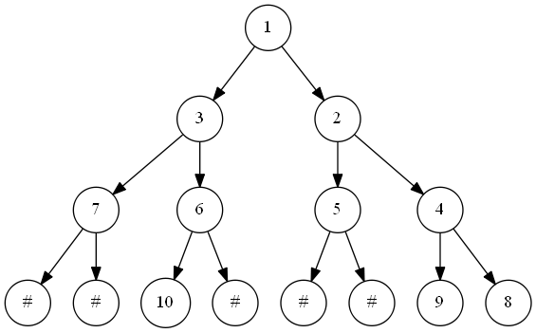
图2
2003
给定一棵二叉树，求取该二叉树的所有左子叶权重之和，左子叶被定义为二叉树叶子结点中属于左子树的节点。
注：只输入一个#时，需要返回0！
以图1为例，左孩子分别有2 4 6 8，但是2 4 6 都不是叶子结点，只有8才是左子叶，所以该树的左子叶权重之和为8。
2004
判断两个结点是否可达，如果不可达输出Too Far!!!，可达则输出起点到重点途经的所有结点(包含起点和终点)。

输入数据格式
2001:按层次遍历序列建立二叉树，并输出该树的前序、中序和后序遍历
输入示例：
15 /* 树结点个数 */
1 2 3 4 5 6 7 8 9 # # # 10 # # /* #表示空 */
输出示例：
preOrderTraverse is:1 2 4 8 9 5 3 6 10 7 /* 前序遍历 */
inOrderTraverse is:8 4 9 2 5 1 6 10 3 7 /* 中序遍历 */
postOrderTraverse is 8 9 4 5 2 10 6 7 3 1 /* 后序遍历 */

2002: 给定一棵二叉树，求取该树的镜像，即翻转该二叉树，输出中序遍历
输入示例：
15 /* 树结点个数 */
1 2 3 4 5 6 7 8 9 # # # 10 # # /* #表示空 */
输出示例：
inOrderTraverse of invert tress is:7 3 10 6 1 5 2 9 4 8 /* 翻转后的中序遍历 */

2003: 求取二叉树的所有左子叶权重之和。
输入示例：
15 /* 树结点个数 */
1 2 3 4 5 6 7 8 9 # # # 10 # # /* #表示空 */
输出示例：
8 /* 左子叶权重之和 */

2004:判断两个结点是否可达
输入示例：
15 /* 树结点个数 */
1 2 3 4 5 6 7 8 9 # # # 10 # # /* #表示空 */
2 9
输出示例：
2->4->9

实验要求
- 请完成平台http://10.249.176.82:9000/上的题，编号2001-2004。
- 请根据平台上的题目要求，提交本地测试通过的代码。
- 本地提供的用例并未覆盖所有功能和边界条件，请务必自行设计用例全面测试代码后，再提交平台测试。）

函数说明
- 队列封装（已经提供）
说明：队列使用链表的头删尾插法，有一个dummyHead
ListNodePtr createListNode(TreeNodePtr, ListNodePtr next): 创建链表节点，即队列元素。
QueuePtr InitQueue()：队列初始化。
void EnQueue(QueuePtr queue, TreeNodePtr node)：在队列的尾部添加一个元素的副本
void DeQueue(QueuePtr queue)：删除队列中的第一个元素
bool QueueEmpty(QueuePtr queue)：判断队列中是否有元素，如果为空返回true。
TreeNodePtr GetHead(QueuePtr queue)：返回队列中第一个元素的引用
- 二叉树（需要自己完成）
TreeNodePtr createTreeNode(int val, TreeNodePtr left, TreeNodePtr right)：创建二叉树结点
TreeNodePtr createTreeWithLevelOrder(int *data, int size)：通过层次遍历来构建二叉树，并返回二叉树的头结点
void preOrderTraverse(TreeNodePtr root)：打印输出二叉树前序遍历序列
void inOrderTraverse(TreeNodePtr root)：打印输出二叉树中序遍历序列
void postOrderTraverse(TreeNodePtr root)：打印输出二叉树后序遍历序列
TreeNodePtr invertTree(TreeNodePtr root)：求取二叉树的镜像
int sumOfLeftLeaves(TreeNodePtr root)：求取二叉树的所有左子叶权重之和
struct TreeNode *findNode(struct TreeNode *root, int num)：按照val查找结点，返回结点地址
void findPath(struct TreeNode *root, struct TreeNode *p, struct TreeNode *q) ：打印起点到终点的路径
bool judge(struct TreeNode *root, int start, int end) ：判断起点到终点是否有路径

- IO/其他（已经提供）
int max(int a, int b)：返回二者间最大值
void getDigits(char *buff, int *data)：将二叉树层次遍历的char序列转换成可以计算int序列
void createDotFile(char *filename, TreeNodePtr root, int MaxSize)：创建dot文件用于graphviz可视化，需要安装该软件，下载地址：https://graphviz.org/
void plot(TreeNodePtr tree_root, int i, int size, char *name)：调用系统命令使用.dot文件绘制二叉树.png：命令如下：dot -Tpng xx.dot -o xx.png，通过配置变量use_graphviz来选择是否进行绘制。

Graphviz说明（不计分）
- 为了实现二叉树的可视化需要下载graphviz软件，下载地址：https://graphviz.org/。
- 进入网站后选择对应的操作系统版本进行安装。

- 使用前请修改模板代码main函数中变量use_graphviz的值为true。
- 设置环境变量：在settings-compiler路径下
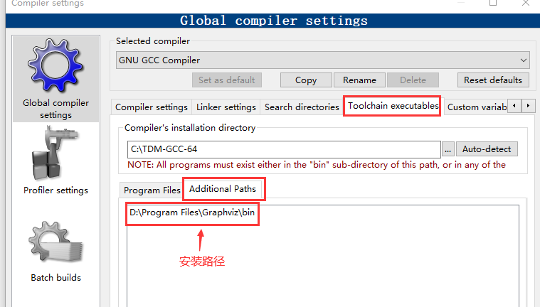
- 一般图片绘制
使用语法：
diagraph G{}：定义图纸
nodeId[attr1=val1, attri2=val2]：定义节点及相关属性
node1->node2[attr1=val1]：定义有向连接及相关属性
更多语法请参考：http://www.graphviz.org/doc/info/
示例代码：
digraph g {
a->b[color=cyan];
b->c[style=dotted];
c->a[color=indigo];
a[shape=oval, label="A", color=green];
b[shape=rect, label="B", color=blue];
c[shape=circle, label="C", style=filled, fillcolor=cyan];
}
结果图如下：
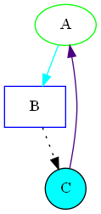
- 二叉树的绘制
对于二叉树由于有左右子叶的存在，所以我们有时需要绘制一些节点，然后设置其属性为隐藏。比如，有一个节点只有左节点，没有右节点，那么，我们绘制的时候，可以同时绘制左右节点，然后设置有节点的属性为隐藏。
二叉树示例的代码及结果图：
digraph G {
124 [shape=circle, label="1"];
124->126;
_n2 [shape=circle, label="#", style=invis];
124->_n2 [style=invis, weight=10];
126 [shape=circle, label="2"];
126->128;
_n4 [shape=circle, label="#", style=invis];
126->_n4 [style=invis, weight=10];
126->129;
128 [shape=circle, label="3"];
_n6 [shape=circle, label="#", style=invis];
128->_n6 [style=invis, weight=10];
129 [shape=circle, label="4"];
_n8 [shape=circle, label="#", style=invis];
129->_n8 [style=invis, weight=10];
}
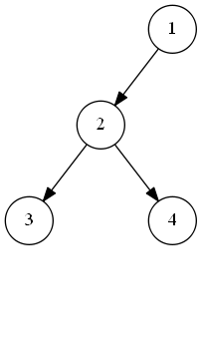
- 图片生成
将代码保存为 tree.dot 文件，使用cmd或其他终端（terminal）执行
dot -Tpng tree.dot -o tree.png
以生成 .png 图片

